PROJETO DE LEI ORDINÁRIA Nº , 16 de junho de 2026.

AUTORIZA O PODER EXECUTIVO MUNICIPAL A ABRIR CRÉDITO ADICIONAL SUPLEMENTAR AO ORÇAMENTO VIGENTE NO VALOR DE R$4.200.000,00 (quatro milhões e duzentos mil reais)

O Prefeito do Município de Itapeva/MG, DANIEL PEREIRA DO COUTO, no uso de suas atribuições legais, faz saber que a Câmara Municipal de Itapeva/MG aprovou e ele sanciona seguinte Lei:

Art. 1°. Fica o Chefe do Poder Executivo Municipal autorizado a abrir por decreto, CRÉDITO SUPLEMENTAR no valor de R$4.200.000,00 (quatro milhões e duzentos mil reais) no orçamento vigente, Lei Municipal n° 1.723 de 05 de janeiro de 2026, na seguinte dotação orçamentária:

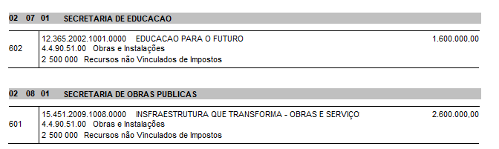

Art. 2º Os recursos necessários à execução do disposto no artigo 1º desta Lei decorrerão de Superávit Financeiro apurado no Balanço Patrimonial do exercício anterior, nos termos do art. 43, § 1º, inciso I, e § 2º da Lei Federal nº 4.320, de 17 de março de 1964, combinado com o parágrafo único do art. 8º da Lei Complementar nº 101, de 04 de maio de 2000.

Art. 3º Fica o Poder Executivo autorizado a promover as alterações necessárias no Plano Plurianual – PPA, na Lei de Diretrizes Orçamentárias – LDO e na Lei Orçamentária Anual – LOA, para compatibilização da presente suplementação.

Art. 4º Esta Lei entra em vigor na data de sua publicação.

Prefeitura Municipal de Itapeva/MG, 16 de junho de 2026.

DANIEL PEREIRA DO COUTO
Prefeito do Município

JUSTIFICATIVA

Senhores Vereadores,

Submetemos à apreciação dessa Egrégia Casa Legislativa o presente Projeto de Lei que autoriza a abertura de Crédito Adicional Suplementar no valor de R$ 4.200.000,00 (quatro milhões e duzentos mil reais), destinado ao reforço de dotações orçamentárias necessárias à execução de importantes investimentos em infraestrutura e melhoria dos serviços públicos municipais.
Os recursos serão aplicados nas seguintes ações:

Reforma Cemitério Municipal | 1.200.000,00
Construção Batalhão da Policia Militar | 1.000.000,00
Reforma Prédio da Prefeitura Municipal | 400.000,00
Reforma e adequação da Creche desapropriada | 1.600.000,00
TOTAL | 4.200.000,00

Os recursos destinados à cobertura do presente crédito suplementar são provenientes do Superávit Financeiro apurado no Balanço Patrimonial do exercício anterior, em conformidade com o disposto no art. 43, § 1º, inciso I, da Lei Federal nº 4.320/64.

A suplementação ora proposta visa garantir a continuidade e ampliação dos investimentos públicos, promovendo melhorias na infraestrutura urbana, no atendimento à população e nas condições de funcionamento dos serviços municipais. Trata-se de ações estratégicas para o desenvolvimento do Município, contribuindo para a qualidade de vida dos cidadãos e para o fortalecimento da administração pública.

Diante da relevância das medidas propostas e do interesse público envolvido, solicitamos a apreciação e aprovação do presente Projeto de Lei em regime de urgência.

Na oportunidade, renovamos a Vossa Excelência e aos demais Vereadores nossos protestos de elevada estima e distinta consideração.

Prefeitura Municipal de Itapeva/MG, 16 de junho de 2026.
.

DANIEL PEREIRA DO COUTO
Prefeito do Município

DEMONSTRATIVO DE SUPERAVIT FINANCEIRO
(Art. 43, § 1º da Lei nº 4320/64)

Fontes de Recurso | SALDO LÍQUIDO DISPONIVEL 31/12/25 | VALOR SUPLEMENTADO
500.000 | 6.692.863,63 | 4.200.000,00

________________________________
KELLI CRISTINA DO COUTO
CONTADORA

